Інструкція для підключення до вебінарів серії «Spina Bifida - гідроцефалія: основи міждисциплінарної опіки» через онлайн платформу «ZOOM»
Процес складається з кількох частин:
- Реєстрація участі до початку вебінару. Лінк реєстрації на другий вебінар «Нейрохірургічна допомога: Спіна Біфіда» - https://us02web.zoom.us/meeting/register/tZcpcemgrTkrHNB6n4LJFrtmoJjZfFZLoYWY
- Встановити програму Zoom
- Долучитися до вебінару за деякий час перед початком, щоб перевірити зв’язок
ПРОГРАМА ZOOM
Після завершення реєстрації, Вам прийде імейл, в якому буде лінк для підключення до вебінару. Наприклад:
Вам необхідно натиснути на це посилання, після чого автоматично відкриється браузер (програма для виходу в Інтернет), який встановлений у вас на комп’ютері (Microsoft Edge, Google Chrome, Mozilla Firefox, Opera, тощо). Якщо у вас ще не встановлена програма «Zoom», ви побачите наступне вікно:
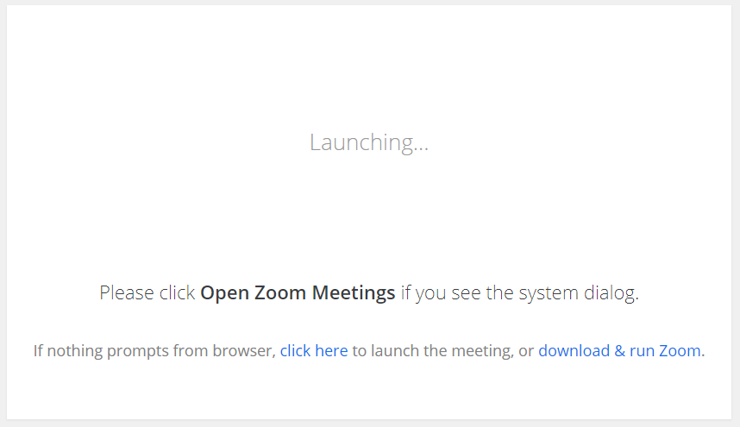
Англомовна версія

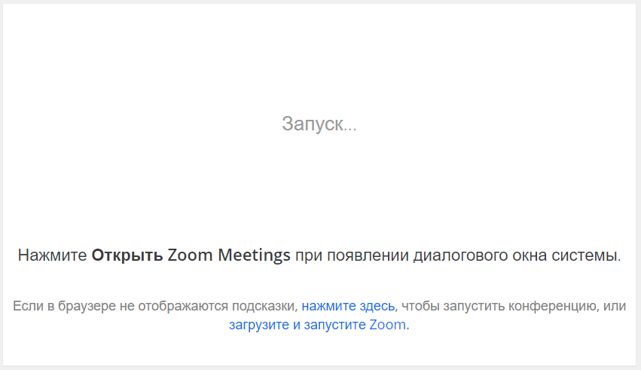
Російськомовна версія

Вам необхідно буде встановити програму «Zoom» натиснувши на посилання «download & run Zoom» («загрузите и запустите Zoom»):

Після того, як ви натиснули «download & run Zoom» («загрузите и запустите Zoom»), виникне діалогове вікно (якщо у вас відповідно налаштований браузер), яке запитає куди зберегти файл для встановлення програми:
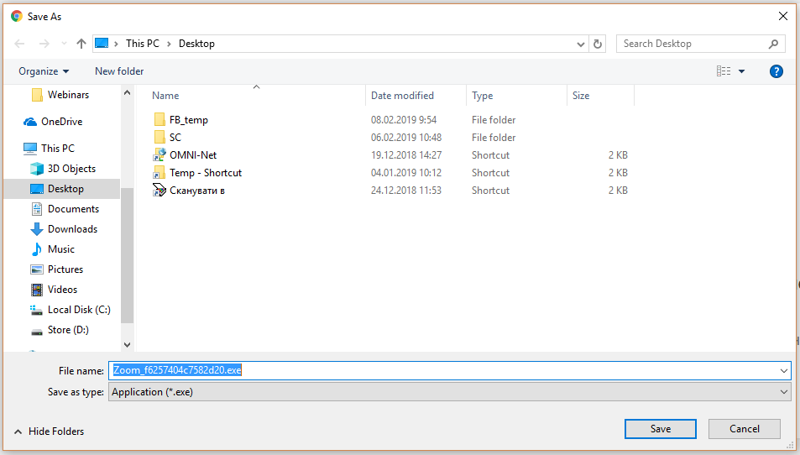
Ви повинні його зберегти у будь-який каталог на своєму комп’ютері, наприклад на робочий стіл.
Якщо у вас браузер налаштований таким чином, що всі файли завантажуються автоматично, без запиту, у папку «Downloads» («Загрузки» або «Завантаження»), то закачаний файл необхідно шукати там:
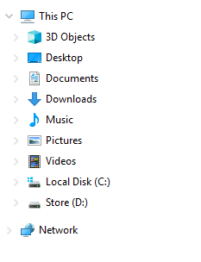

Після завантаження файлу, вам необхідно клікнути на ньому двічі і розпочнеться процес встановлення програми:
Після встановлення програми, якщо у вас не з’явилося наступне діалогове вікно, вам необхідно перезавантажити сторінку (Ctrl+R) і ви його побачите. Воно запропонує вам відкрити додаток “Zoom Meetings”:
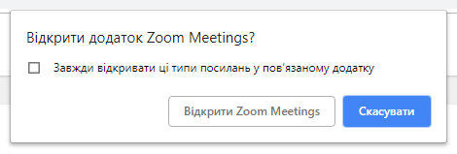
Натисніть на кнопку «Відкрити Zoom Meetings». Якщо сесія ще не почалася адміністратором конференції, ви побачите наступне вікно, яке говорить: «Зачекайте поки адміністратор не почне конференцію»:
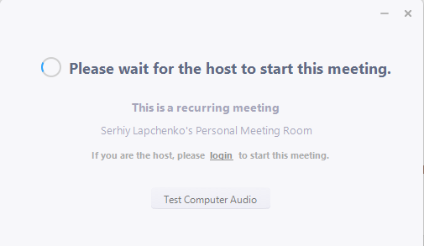
Як тільки конференція розпочнеться, ви побачите наступне повідомлення:
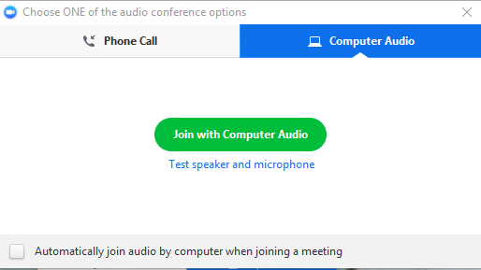
Вам необхідно натиснути «Join with Computer Audio» («Приєднатися з аудіо комп’ютера»)
Після чого вас буде скеровано безпосередньо в онлайн кімнату вебінару:
У нижній частині екрану є меню. Серед інших пунктів меню, найчастіше використовуються 2 його опції: «Participants» («Учасники») …

… та «Chat» («Чат)»
Якщо ви натиснете на «Participants» («Учасники»), ви побачите праворуч список всіх учасників вебінару (На даному прикладі показано лише 2 учасника):
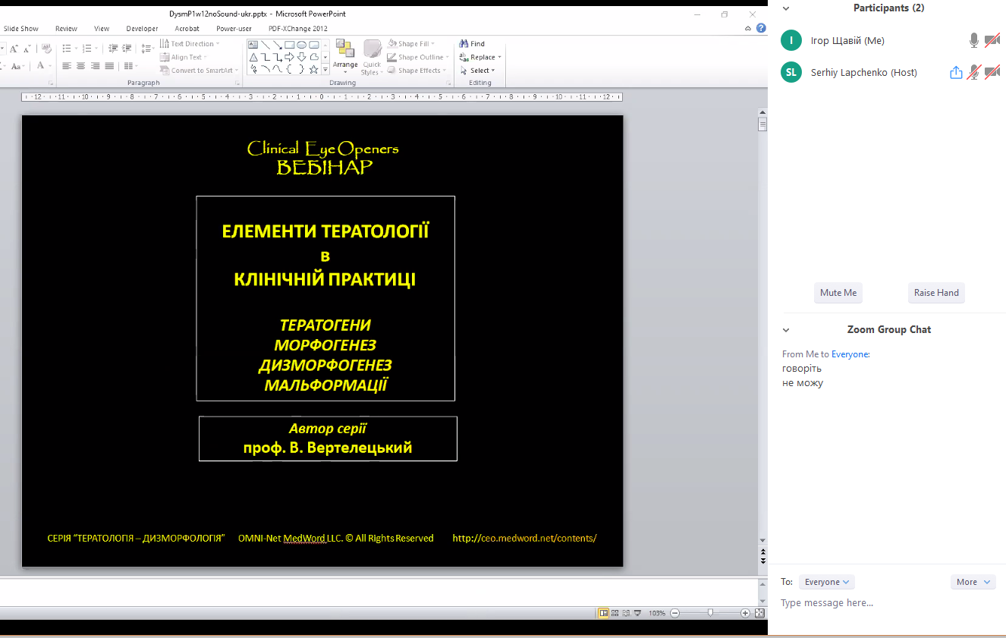
Якщо ви бажаєте поставити запитання доповідачу, вам необхідно підняти руку, така опція є в розділі «Учасники». Для цього необхідно натиснути на кнопку «Raise Hand» («Підняти руку»):

Як тільки ви натисните на «Підняти руку», біля вашого імені виникне значок з піднятою рукою:
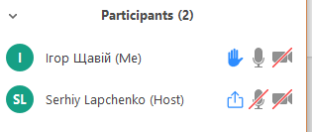
Тоді адміністратор вебінару побачить це, і надасть вам слово для запитання чи коментаря тоді, коли це буде зручно.
Крім того, ви зможете задати запитання в розділі меню «Чат», натиснувши на відповідний значок меню:
Тоді праворуч ви зможете надіслати своє текстове повідомлення надрукувавши його та натиснувши кнопку «Enter» («Ввід») на клавіатурі, його побачать всі учасники чату:
УВАГА: Онлайн кімната для вебінару буде відкрита для запрошених учасників за годину до початку вебінару, таким чином, ви зможете приєднатися заздалегідь та перевірити свою технічну готовність.
Прохання до учасників: перед початком під’єднання до вебінару переконатися, що ваша мультимедійна гарнітура (навушники та мікрофон), або окремо мікрофон та колонки підключені до комп’ютера, відповідно налаштовані та бездоганно працюють.
У випадку виникнення технічних проблем, чи додаткових запитань, ви можете звертатися до інформаційних спеціалістів, які вам допоможуть (спілкування можливе до початку вебінару, під час вебінару телефони буде виключено).
Сергій Лапченко: 050-339-8789
Ігор Щавій: 066-967-1419

